МУНИЦИПАЛЬНОЕ ОБЩЕОБРАЗОВАТЕЛЬНОЕ УЧРЕЖДЕНИЕ
«СРЕДНЯЯ ОБЩЕОБРАЗОВАТЕЛЬНАЯ ШКОЛА№1 г.ГАВРИЛОВ ЯМ
ЯРОСЛАВСКОЙ ОБЛАСТИ»

Исследовательская работа
по химии на тему:

«Польза и вред
жевательной резинки»

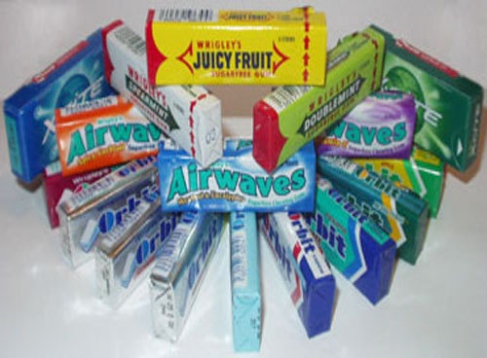

Работу выполнили ученицы 10 класса:
Аксенова Юлия
Арлапова Анастасия
Павлова Анастасия
Сидякова Александра
Тимохина Ксения

Руководитель:учитель химии
Зубеева Ольга Вадимовна

Содержание

ВВЕДЕНИЕ... ……………………………………………………………………. 3
ГЛАВА I.Теоретическая часть …………………………………………………..6
1.1 .История жевательной резинки……………………………………………6
1.2Состав жевательной резинки……………………………………………….7
ГЛАВА II Экспериментальная часть……….. …………………………………10
2.1.Компоненты,входящие в состав жевательной резинки….………….... 10
2.2.Изучение свойств жевательной резинки экспериментальным путем…20
2. 3.Влияние жевательной резинки на здоровье человека………………….27
2.4.Анкетирование учащихся…………………………………………...……30
ЗАКЛЮЧЕНИЕ………………………………………………………………….31СПИСОК ЛИТЕРАТУРЫ………………………………………………………33 ПРИЛОЖЕНИЕ 1 ………………………………………………………………34
ПРИЛОЖЕНИЕ 2………………………………………………………………..35
ПРИЛОЖЕНИЕ 3………………………………………………………………..36
ПРИЛОЖЕНИЕ 4………………………………………………………………..37
ПРИЛОЖЕНИЕ 5………………………………………………………………..38
ПРИЛОЖЕНИЕ 6………………………………………………………………..39

Введение
На протяжении многих лет мы слышим споры на тему: вредна или полезна жевательная резинка? На сегодняшний день учащиеся нашей школы, по результатам анкетирования, очень мало знают о полезных и вредных факторах влияния жвачки на организм человека.
В России рекламная компания, проводимая фирмами - производителями, носит весьма навязчивый характер, чем провоцирует недоверие как у потребителя, так и у врачей - стоматологов. Этому способствует и крайне малое число отечественных научных исследований, посвященных изучению продуктов, предназначенных для жевания. Появляющиеся обзоры литературы, часто спонсируемые крупными фирмами, не снимают остроты проблемы, так как практически не затрагивают отрицательного действия этих продуктов.
АКТУАЛЬНОСТЬ
Сегодня, когда реклама «Orbit» или «Dirol» навязла в зубах больше самой жвачки, мы знаем об этом продукте не больше, чем нам разрешает реклама. Никакой серьезной информации о жевательной резинке как не было, так и нет. Внешне ее мир живет очень благополучной жизнью: скандалов вроде нет, стоматологи с экранов телевизоров часто подтверждают полезность жевательной резинки для зубов. А маленькие пачки жевательной резинки являются предметом большого бизнеса.
В настоящее время жуют все — и дети, и взрослые. У многих людей наблюдается повальное увлечение жевательной резинкой. Жующих людей можно встретить везде — в школе, в театре, в кино, дома, в детском саду и других местах. Потребители жвачки не задумываются о том, полезно ли жевать вообще. Люди не разбирают ни времени, ни места, жуют во время разговора, пренебрегая определенными эстетическими нормами, присущими человеку. Детей в большей степени привлекает внешняя сторона: многообразие красиво упакованных пачек и пластинок с различными названиями, картинками, а также активная пропаганда, ежедневно идущая с экранов наших телевизоров. Реклама приписывает жевательной резинке различные чудодейственные свойства: улучшает зубную эмаль, предотвращает появление и зубного камня, устраняет запах изо рта, восстанавливает кислотно - щелочной баланс и прочее.
На самом деле существует много проблем, связанных с жевательной резинкой. Есть много «компроматов» на нее, а их результаты в большей степени напоминают антирекламу на «Dirol», «Orbit», «Stimorol» и другие жевательные резинки. Спокойствие вокруг этого продукта видимое. Проанализировав результаты анкеты проведённой среди учащихся 10-11 классов нашей школы, мы выдвинули следующую проблему:
ПРОБЛЕМА
Оказывает ли жевательная резинка негативное воздействие на организм человека и действительно ли у нее есть полезные свойства?
ОБЪЕКТ ИССЛЕДОВАНИЯ
Жевательная резинка разных фирм производителей.
ПРЕДМЕТ ИССЛЕДОВАНИЯ
Использование жевательной резинки
ЦЕЛЬ
1.Изучение положительных и отрицательных воздействий жевательной резинки на организм человека.
2.Выяснить уровень популярности жевательных резинок
ЗАДАЧИ
- Ознакомление с историей возникновения жевательной резинки.
- Исследовать состав жевательной резинки разных марок различными методами: проанализировать информацию по данным на упаковке; изучить наличие подсластителей, красителей и других компонентов жвачки с помощью лабораторного химического эксперимента.
3.Проведение анкетирования среди учащихся 10 классов.
4.Сформировать основные правила пользования жевательной резинкой.

Исходя из вышесказанного, мы выдвинули следующую ГИПОТЕЗУ
1. Жевательная резинка вредна для организма человека?
МЕТОДЫ ИССЛЕДОВАНИЯ
- Изучение литературы
- Метод эксперимента
- Анкетирование и наблюдение
- Аналитическая деятельность

ПРАКТИЧЕСКАЯ ЗНАЧИМОСТЬ
Результаты работы могут быть полезны всем, кто заинтересован в сохранении собственного здоровья.
Глава I.ТЕОРЕТИЧЕСКАЯ ЧАСТЬ
1.1 История жевательной резинки
Жевательная резинка имеет свою историю, исчисляющуюся тысячелетиями. В далекие времена, когда настоящих жевательных резинок еще не изготовляли, люди жевали смолу деревьев, листья и некоторые травы. Издревле жители островов Океании после своих пиров, а вожди племен и жрецы после каждого обеда в течение нескольких часов жевали бетель. Мелко истертые листья этого растения, содержащего к тому же и слабонаркотические вещества, смешивали с известью. Нередко угощение передавалось по кругу. Естественно, к бетелю у островитян развивалось привыкание. Американские индейцы мелко растирали листья и плоды различных растений, смешивали их с глиной и тоже жевали после еды. Почему таким способом чистки зубов пользовались преимущественно эти народности? Все просто: у островитян всегда было мало пресной воды, и можно предположить, что полоскание рта считалось расточительностью. У индейцев с водой было получше, однако в большинстве племен существовал жесткий культ - воду нельзя было проливать (особенно изо рта!) на землю. К тому же индейцы нередко травили друг друга ядами, и приятие "жвачки" из чужих рук (вернее, рта) стало своего рода обрядом восстановления доверия.
Индейцы майя и другие жители Центральной Америки жевали смолу дерева кау-чу. Надрезав кору, они собирали белый сок, вытекающий из-под нее. Через несколько минут он делался темным, вязким, тягучим. В таком виде его и употребляли как жвачку. Индейцы других племен, например, в Новой Англии, жевали еловую смолу, и колонисты, хлынувшие сюда из Европы, переняли у них эту привычку.
У нас во многих деревнях были умельцы, которые варили жвачку из березовой коры. Сварив густую пахнущую массу, они катали из нее отдельные комочки. А чтобы они не засыхали и не затвердевали, хозяйка держала их залитыми водой в посудине.
В 1848 году лавочник Джон Кертис начал первым в мире производить жвачку – он просто расфасовывал в бумажки кусочки смолы. Позднее для этой цели он стал использовать дешёвый парафин, в который для придания приятного запаха добавлялись специи.
Настоящая жевательная резинка была изобретена в 1869 году мексиканским генералом Антонио Лопес де Санта Анна. Ему помогал изобретатель Томас Адамс, который в 1871 году создал первую машину по производству жевательной резинки. Менее чем за 100 лет жевательная резинка стала одним из самых широко распространённых в мире пищевых товаров. Ныне на родине жевательной резинки, в США, продаётся более 100 сортов жвачки.
Без преувеличения можно сказать, что жевательную резинку жует весь мир. Но интереснее другое: абсолютно все народы жевали "жвачку" или перед едой - для возбуждения аппетита, или после приема пищи - как тонизирующее и очищающее рот средство.
1.2 Состав жевательной резинки
Главной составляющей жевательной резинки является так называемая резиновая основа. Однако это вовсе не та резина, из которой делают покрышки для автомобилей или коврики для «мыши». В идеале резиновую основу должен составлять сок деревьев - каучуконосов, который под действием кислоты или вываривания превращается в мягкую, но довольно упругую массу. Однако еще не выросло столько деревьев, чтобы стало возможным использовать их в массовом производстве. Поэтому сегодня применяются синтетические резиновые основы. Резиновая основа обладает полезной особенностью — под воздействием температуры она размягчается. Именно поэтому приклеившуюся жевательную резинку легче отодрать, намочив одежду горячей водой или хорошо ее отпарив.
Что касается детских жевательных резинок, то по данным Испытательного центра полимерной обуви, медицинских и латексных изделий России считается, что именно детские сорта, как ни странно, опасны для здоровья. И эту опасность можно почувствовать на вкус — вредная жевательная резинка более жесткая и быстро теряет вкус, начиная горчить. Такому вкусу она обязана бутадиен – стирольному каучуку, используемому в качестве резиновой основы. Обычно его используют в развивающихся странах, но иногда им не брезгуют и производители в цивилизованных государствах.
В России наличие бутадиен - стирольного каучука в пищевых продуктах не разрешено. Из-за того, что выделяющийся стирол раздражает любые слизистые оболочки и вызывает головную боль, а кроме того, он может негативно влиять на нервную систему.
Обычно резиновую основу жевательной резинки производят либо те же предприятия, которые поставляют каучук, отдельные предприятия, покупающие каучук и продающие резиновую массу, либо крупные фирмы — изготовители жевательной резинки. И для улучшения жевательно – механических свойств нужны особые добавки.
Смягчающие вещества позволяют резинке долго сохранять эластичность. Это глицерин, а также различные эмульгаторы.
В состав любой жевательной резинки входят подсластители.
Они бывают разные:
Сахар. Давно доказано: чем дольше его контакт с зубами, тем выше риск кариеса. И здесь у жвачки нет конкурентов.
Аспартам. Е951. Это генетически созданный химический препарат, имеющий большое количество явных подтверждений опасности для здоровья. Вызывает головную боль, тошноту, сильное сердцебиение, увеличение веса, слабость и потерю слуха. При беременности аспартам может воздействовать непосредственно на плод, даже при употреблении его в очень малых количествах. При этом, аспартам можно смело назвать биологическим оружием. Помимо сладкого вкуса, аспартам является источником фенилаланина. В организме человека фенилаланин приводит к нарушению гормонального баланса, что особенно опасно для детей, беременных женщин, людей с избыточным весом, диабетиков, других больных с нарушенным обменом веществ. Фенилаланин может годами накапливаться в организме и лишь затем вызвать заболевание. Более того, многочисленные опыты на животных, проведенные в США, показали канцерогенный эффект аспартама, поэтому в самих Штатах он запрещен.
Сорбит и ксилит. Больше одной упаковки в день может дать слабительный эффект. Поскольку именно жвачку с ксилитом в рекламе рекомендуется употреблять как можно чаще, то «диарея может неожиданно застать вас врасплох». Безопасная доза ксилита – 40г. в сутки. Содержание ксилита в жевательных резинках в процентах от всех подсластителей, входящих в их состав: “Орбит” (подушечки) -33%, “Дирол” – 6%, “Спортлайф” – 18%, “Ксилифреш” – 100%, “Ксилифреш профэшнл”-100%.
Другими компонентами жевательной резинки являются вкусовые добавки, красители, ароматические вещества — все вместе они составляют около 5%. Для того чтобы изготовить натуральный ароматизатор, используют плоды, ягоды, листья, цветы и другое природное сырье. Идентичные натуральным ароматизаторы получаются в том случае, когда к натуральному экстракту добавляют небольшое количество веществ, синтезированных химическим путем. Такие ароматизаторы отличаются высоким качеством и насыщенным вкусом, при этом абсолютно безвредны для здоровья.
Этот список настораживает, так как в определённых пропорциях и концентрациях эти вещества патологически воздействуют на организм человека. И всё же они используются при изготовлении жевательных резинок лишь для того, чтобы получить вкусовые, физические и цветовые характеристики. И в меньшей степени степени для защиты нашего здоровья. В состав жевательных резинок входят консерванты, некоторые из них обладают канцерогенным действием. В России запрещена реализация резинок с кодами. Е 121, Е 123, Е 240, вызывающих злокачественные опухоли .
Самое известное из вкусовых и ароматических составляющих жевательной резинки — это, разумеется, ментол. Он и составляет 80% эфирного масла перечной мяты. Разработаны методы синтетического получения ментола, и некоторые из них применяются в промышленности. Но большую часть ментола получают, по-видимому, все-таки из эфирного масла перечной мяты.
Из эфирных масел тмина и укропа получают карвон — вещество с тминным запахом, используемое в некоторых сортах жевательной резинки. Довольно трудно перечислить все ароматизаторы. В состав баблгамов обычно входят фруктовые ароматизаторы: яблоко, апельсин, вишня, клубника, дыня, ананас, лимон, лайм, виноград. Основные ароматические составляющие почти всех фруктов в настоящее время выделены и охарактеризованы.
Для того чтобы сделать вкус и аромат жевательной резинки наверняка достоверным, ее приходится подкрашивать. Ведь не может серо - белая резина пахнуть клубникой! Красители для жевательной резинки тоже обязательно должны входить в международный список разрешенных и безвредных веществ. Этот список постоянно пополняется и перепроверяется. Так, красный краситель, известный под фирменным названием амарант Е-123, должен быть выведен из употребления: у него обнаружилась мутагенная активность. Другие красители употребляемые в жевательной резинке: сансет желтый, Понсо красный (та же группа, что и амарант), тартразин. В Испании розовый баблгам подцвечивают натуральными красителями из свекольного сока (это, конечно, не значит, что резинка пахнет борщом: свекольный краситель запаха не имеет).

Глава 2.Экспериментальная часть
2.1 Компоненты, входящие в состав жевательной резинки
Большинство из нас ежедневно употребляют жевательную резинку, даже не подозревая о том, какие вещества входят в её состав. И хотя все компоненты, пусть и мелко, но указаны на упаковке, мало кто утруждает себя заглянуть в это«меню» и еще меньше тех, кто знает, какая пищевая добавка обозначена тем или иным кодом «Е». Мы решили это выяснить, проведя небольшие исследования, и, представив результаты в виде таблицы ( Табл. № 1). Для изучения и анализа этикеток мы взяли наиболее распространенные жевательные резинки с разными ароматами: Hubba Bubba Max с ароматом клубники и арбуза, Orbit с ароматом земляники, Orbit детский со вкусом фруктов, Eclipse Ледяные тропики, с ароматом персика, манго, апельсина и ментола,5ives Мятный разряд с ароматом мяты, Dirol арбузная свежесть без сахара со вкусом арбуза.
Табл 1
Hubba Bubba max с ароматом клубники и арбуза
Состав | Добавки Е | Влияние на здоровье
сахар, резиновая основа, сироп глюкоз, стабилизатор Е422, эмульгатор соевый лецитин, идентичные натуральным ароматизаторы, кислоты лимонная, яблочная; антиоксидант Е320, краситель Е129, Е104, Е132, Е131 | Е422 | Заболевания крови. При попадании в кровь оказывает токсическое действие, может вызвать достаточно серьезные заболевания крови и желудочно-кишечного тракта
 | Е320 | вызывают проблемы с почками и болезнь печени
 | Е129 | канцерогенный эффект (вызывает рак)
 | Е104  Е131 | Образование злокачественных опухолей. У детей может вызвать гиперактивность, плохо переносится астматиками и теми, у кого повышенная чувствительность к аспирину
 | Е132 | Астма; аллергические реакции; гиперактивность проблемы с сердцем; не рекомендуется детям; имеет канцерогенный эффект

Orbit без сахара с ароматом земляники
Состав | Добавки Е | Влияние на здоровье
подсластители (сорбит Е420, мальтит Е965), резиновая основа, загуститель Е414, натуральные, идентичные натуральным и искусственные ароматизаторы, подсластитель (миннит Е421), стабилизатор Е422, подсластитель (мальтиновый сироп Е965), эмульгатор соевый | Е420 | Может изменять действие некоторых лекарственных препаратов, которые при взаимодействии с сорбитом могут становиться даже ядовитыми для организма.  Сильно расслабляет кишечник. Причем чем больше принятая доза сорбита, тем сильнее от него понос. При употреблении больших количеств сорбита может развиться повышенное газообразование и боли в области кишечника. Возможно развитие невропатии и диабетической ретинопатии. При употреблении сорбита в больших количествах нарушается функция множества клеток в человеческом организме.
 | Е965 | Может иметь слабительный эффект и приводить к вздутию живота
 | Е414 | Может спровоцировать заболевания пищеварительной системы
 | Е421 | При попадании в организм повышает осмотическое давление плазмы и понижает реабсорбцию воды, что характеризуется выделением большого количества воды, то есть вещество обладает ярко выраженным дегитратирующим действием. Маннит не следует употреблять при нарушении выделительной функции почек или тяжелой недостаточности кровообращения. Использование большого количества этого вещества может вызвать признаки обезвоживания организма
 | Е422 | Заболевания крови. При попадании в кровь оказывает токсическое действие, может вызвать достаточно серьезные заболевания крови и желудочно-кишечного тракта.

ЖЕВАТЕЛЬНАЯ РЕЗИНКА С АРОМАТОМ ФРУКТОВ "ОРБИТ ДЕТСКИЙ"

Состав | Добавки Е | Влияние на здоровье
 | Е420 | Может изменять действие некоторых лекарственных препаратов, которые при взаимодействии с сорбитом могут становиться даже ядовитыми для организма.  Сильно расслабляет кишечник. Причем чем больше принятая доза сорбита, тем сильнее от него понос. При употреблении больших количеств сорбита может развиться повышенное газообразование и боли в области кишечника. Так, для слабительного эффекта достаточно от тридцати до сорока граммов сорбита в сутки. Если же количество превышает пятьдесят граммов, то это не безопасно. Сорбит может негативно влиять на состояние органов зрения. Особенно это происходит при длительном употреблении сорбита. Возможно развитие невропатии и диабетической ретинопатии. При употреблении сорбита в больших количествах нарушается функция множества клеток в человеческом организме.
  сорбит Е 420, резиновая основа, маннит Е421, стабилизатор Е 422, лактат кальция (3,9%), натуральные, идентичные натуральным и исскуственные ароматизаторы, эмульгатор соевый лецитин, подсластители: ацесульфам К Е 950, аспартам Е 951, антиоксидант Е 320, краситель Е 129
 | Е421 | При попадании в организм повышает осмотическое давление плазмы и понижает реабсорбцию воды, что характеризуется выделением большого количества воды, то есть вещество обладает ярко выраженным дегитратирующим действием. Маннит не следует употреблять при нарушении выделительной функции почек или тяжелой недостаточности кровообращения. Использование большого количества этого вещества может вызвать признаки обезвоживания организма
 | Е422 | При попадании в кровь оказывает токсическое действие, может вызвать достаточно серьезные заболевания крови и желудочно-кишечного тракта. Заболевания крови.
 | Е950 | Содержит метиловый эфир, который ухудшает работу сердечно-сосудистой системы, и аспарогеновую кислоту - она оказывает возбуждающее действие на нервную систему может со временем вызвать привыкание.Продукты с этим подсластителем не рекомендуется употреблять детям, беременным и кормящим женщинам.
 | Е951 | Действует на нервную и сосудистую системы организма.
 | Е320 | вызывают проблемы с почками и болезнь печени.  При частом употреблении может вызывать нарушения в работе желудочно-кишечного тракта
 | Е129 | канцерогенный эффект (вызывает рак)

ЖЕВАТЕЛЬНАЯ РЕЗИНКА ECLIPSE ЛЕДЯНЫЕ ТРОПИКИ БЕЗ САХАРА

Состав | Добавки Е | Влияние на здоровье
подсластители: сорбит Е420, мальтит Е965; резиновая основа,загуститель Е414, стабилизатор Е422, подсластитель маннит Е421,натуральный, идентичный натуральным и искусственный ароматизатор,подсластитель мальтитный сироп Е965, эмульгатор соевый лецитин,подсластители аспартам Е951, ацесульфам К Е 950, кислоты: лимонная,яблочная; краситель Е171, глазурьЕ903, антиоксидант Е320, красители Е102, Е129 | Е420 | Может изменять действие некоторых лекарственных препаратов, которые при взаимодействии с сорбитом могут становиться даже ядовитыми для организма.  Сильно расслабляет кишечник. Причем чем больше принятая доза сорбита, тем сильнее от него понос. При употреблении больших количеств сорбита может развиться повышенное газообразование и боли в области кишечника. Так, для слабительного эффекта достаточно от тридцати до сорока граммов сорбита в сутки. Если же количество превышает пятьдесят граммов, то это не безопасно. Сорбит может негативно влиять на состояние органов зрения. Особенно это происходит при длительном употреблении сорбита. Возможно развитие невропатии и диабетической ретинопатии. При употреблении сорбита в больших количествах нарушается функция множества клеток в человеческом организме.
 | Е965 | Может иметь слабительный эффект и приводить к вздутию живота
 | Е414 | Может спровоцировать заболевания пищеварительной системы
 | Е422 | Заболевания крови. При попадании в кровь оказывает токсическое действие, может вызвать достаточно серьезные заболевания крови и желудочно-кишечного тракта.
 | Е421 | При попадании в организм повышает осмотическое давление плазмы и понижает реабсорбцию воды, что характеризуется выделением большого количества воды, то есть вещество обладает ярко выраженным дегитратирующим действием. Маннит не следует употреблять при нарушении выделительной функции почек или тяжелой недостаточности кровообращения. Использование большого количества этого вещества может вызвать признаки обезвоживания организма
 | Е951 | Действует на нервную и сосудистую системы организма.
 | E950 | Содержит метиловый эфир, который ухудшает работу сердечно-сосудистой системы, и аспарогеновую кислоту - она оказывает возбуждающее действие на нервную систему и может со временем вызвать привыкание. Продукты с этим подсластителем не рекомендуется употреблять детям, беременным и кормящим женщинам.
 | Е171 | Негативно влияет на работу почек и печени
 | Е903 | Возможны аллергические реакции
 | Е320 | вызывают проблемы с почками и болезнь печени.  При частом употреблении может вызывать нарушения в работе желудочно-кишечного тракта
 | Е102 | Могут спровоцировать образование раковые опухоли. У детей может вызвать гиперактивность, плохо переносится астматиками и теми, у кого повышенная чувствительность к аспартаму.
 | Е129 | канцерогенный эффект (вызывает рак)

Жевательная резинка Five Мятный разряд

Состав | Добавки Е | Влияние на здоровье
сорбит Е420, резиновая основа, идентичные натуральным и искусственные ароматизаторы, кислота яблочная, лимонная,фумаровая, загуститель Е414, подсластители (ацесульфам К Е950, аспартамЕ951, стабилизатор Е422, эмульгатор соевый лецитин, маннит Е421,стабилизатор Е422, сукралоза Е955), краситель Е129, антиоксидант Е320 | Е420 | Может изменять действие некоторых лекарственных препаратов, которые при взаимодействии с сорбитом могут становиться даже ядовитыми для организма.  Сильно расслабляет кишечник. Причем чем больше принятая доза сорбита, тем сильнее от него понос. При употреблении больших количеств сорбита может развиться повышенное газообразование и боли в области кишечника. Так, для слабительного эффекта достаточно от тридцати до сорока граммов сорбита в сутки. Если же количество превышает пятьдесят граммов, то это не безопасно. Сорбит может негативно влиять на состояние органов зрения. Особенно это происходит при длительном употреблении сорбита. Возможно развитие невропатии и диабетической ретинопатии. При употреблении сорбита в больших количествах нарушается функция множества клеток в человеческом организме.
 | Е414 | Может спровоцировать заболевания пищеварительной системы
 | E950 | Содержит метиловый эфир, который ухудшает работу сердечно-сосудистой системы, и аспарогеновую кислоту - она оказывает возбуждающее действие на нервную систему и может со временем вызвать привыкание. Продукты с этим подсластителем не рекомендуется употреблять детям, беременным и кормящим женщинам.
 | Е951 | Действует на нервную и сосудистую системы организма.
 | Е422 | Заболевания крови. При попадании в кровь оказывает токсическое действие, может вызвать достаточно серьезные заболевания крови и желудочно-кишечного тракта.
 | Е421 | При попадании в организм повышает осмотическое давление плазмы и понижает реабсорбцию воды, что характеризуется выделением большого количества воды, то есть вещество обладает ярко выраженным дегитратирующим действием. Маннит не следует употреблять при нарушении выделительной функции почек или тяжелой недостаточности кровообращения. Использование большого количества этого вещества может вызвать признаки обезвоживания организма
 | Е129 | канцерогенный эффект (вызывает рак)
 | E955 | Сукралоза признана безопасной для диабетиков и даже для беременных женщин и детей. Дает мощный синергический эффект с ацесульфамом, сахарином и цикламатом, поэтому может использоваться в незначительных количествах с большим эффектом. Однако следует учесть, что синергизм с аспартамом отрицательный.
 | Е320 | вызывают проблемы с почками и болезнь печени.  При частом употреблении может вызывать нарушения в работе желудочно-кишечного тракта
Dirol арбузная свежесть без сахара со вкусом арбуза
Состав | Добавки Е | Влияние на здоровье
подсластители (сорбит, мальтит, мальтитный сироп, ацесульфам-к,  сукралаза), резиновая основа, стабилизатор, ароматизаторы идентичные  натуральным, кислоты Е300, Е330, Е296, краситель Е171,  эмульгатор Е 322, глазирователь Е903, антиоксидант Е321 | Е171 | Негативно влияет на работу почек и печени
 | Е296 | Яблочная кислота является одним из важнейших промежуточных продуктов обмена веществ в живых организмах.
 | E322 | необходим человеку для обновления и восстановления поврежденных клеток. Около 50% клеток печени состоит и лецитина. Также лецитин необходим организму для полноценной работы нервной системы и головного мозга. Кроме того, лецитин является транспортным средством для доставки к клеткам организма витаминов, минералов и других питательных веществ. При его недостатке в организме снижается усваиваемость лекарственных средств. Лецитин предупреждает образование в организме человека высокотоксичных соединений, так как по своей природе является сильным антиоксидантом.
 | Е321 | При частом употреблении могут вызывать нарушения в работе желудочно-кишечного тракта
 | Е903 | Возможны аллергические реакции
 | Е300 | Считаются полезными

Выводы по таблице:
- Во все жевательные резинки входит несъедобная эластичная основа и различные пищевые добавки: красители, консерванты, антиоксиданты стабилизаторы и эмульгаторы, усилители вкуса и аромата, глазирующие агенты.
- Вся информация о составе жевательных резинок указана производителем на упаковке
- В состав жевательных резинок Hubba buba, детский Orbit, Eclips, 5ives входит запрещённый в РФ краситель Е 129 (красный очаровательный), являющийся канцерогеном.А в Eclips Ледяные тропики содержится не менее опасная добавка Е 102 (тартаразин), которая способна вызвать приступы астмы и проявление аллергических реакций.
- Заменитель сахара – аспартам (Е 951) повышает уровень холестерина в крови, вызывает жажду, головные боль, может вызвать дизбактериоз.
- Ни один производитель не указывает о вреде употребления жевательной резинки для беременных и кормящих женщин.
- Детские жевательные резинки Hubba Bubba и Orbit Детский так любимые младшими детишками за большие пузыри и сладкий вкус, содержат целый букет опасных красителей: Е129 (красный очаровательный) – канцероген, Е 104 (желтый хинолиновый). К
этому перечню стоит добавить заболевания печени, повышение уровня холестерина в крови, раковые опухоли, которые провоцируют бутилгидроксианизол (Е320) и лимонная кислота (Е330).
- Все жевательные резинки содержат диоксид титана или титановые белила - контрастирующее вещество, имеющее хорошие отбеливающие свойства. По некоторым данным может вызывать заболевания печени и почек при попадании внутрь.
Зарегистрирован в качестве пищевой добавки E-171. Применяется для придания косметическим средствам белого цвета и светонепроницаемости (в основном, в кремах для загара).Основное место применения диоксида титана - крем для загара. В пищевой промышленности диоксид титана (E-171) применяется в основном как вещество- отбеливатель.
- Из антиоксидантов во всех рассмотренных жевательных резинках кроме Orbit (с ароматом земляники) используют добавки Е320, Е321, которые вызывают: заболевания печени, желудочно-кишечного тракта, аллергические реакции, повышает уровень холестерина в крови.
- Стабилизаторы и эмульгаторы, используемые в жевательной резинке, особого вреда здоровью человека не наносят.
- В каждой жевательной резинке содержится усилитель вкуса и аромата, но производитель не указывает коды этих пищевых добавок.
- По предоставленным производителем данным на этикетке наименее безопасная для здоровья человека жевательная резинка Orbit со вкусом земляники. Наиболее вредное воздействие на человека оказывает Eclips и Hubba Bubba, так как пищевые добавки, входящие в состав этих жевательной резинки, способны вызвать следующие заболевания: печени (Е171), желудочно-кишечного тракта, повышение уровня холестерина в крови (Е320), аллергические реакции (Е129).
2.2 Изучение состава и свойств жевательной резинки экспериментальным путем
Проведя анализ этикеток жевательных резинок, и обнаружив в образцах
жевательных резинок массу различных пищевых добавок, мы решили провести собственные исследования по изучению свойств и компонентов жевательной резинки с помощью химического эксперимента. Основой нам послужили опыты описанные Яковишиным Л.А. в журнале «Химия в школе».

Какие изменения происходят с жевательной резинкой при попадании в нашу пищеварительную систему, и, как реагирует на это наш организм, мы и попытались выяснить с помощью химического эксперимента
Судя по рекламе, жевательная резинка способна изменять кислотность среды ротовой полости.
Но все ли образцы жевательной резинки на это способны и как долго сохраняются изменения рН среды в полости рта? На эти вопросы мы постарались ответить, проведя следующие исследования.

Инструкция № 1 по теме:
“Влияние жевательной резинки на изменение pH среды ротовой полости“.

Цель: Выявить, влияние жевательной резинки на изменение pH среды полости рта.
Реактивы и оборудование: универсальный индикатор, образцы жевательной резинки.

Ход работы:
1. Измерить pH среду полости рта до употребления жевательной резинки с помощью универсального индикатора.
2. Жевать подушечку жевательной резинки в течение 10-15 мин.
3. Повторно измерить кислотность среды ротовой полости сразу после удаления жевательной резинки из полости рта.
4. Следующие замеры pH среды проводить через каждые 10 мин.
5. Оформить результаты и сделать выводы.

Полученные результаты:
Для исследования были взяты следующие образцы жевательной резинки: Hubba Bubba Max с ароматом клубники и арбуза, Orbit с ароматом земляники, Orbit детский со вкусом фруктов, Eclipse Ледяные тропики, с ароматом персика, манго,апельсина и ментола,5ives Мятный разряд с ароматом мяты, Dirol арбузная свежесть без сахара со вкусом арбуза. Полученные данные представлены в виде таблицы №2

Табл.2
Влияние жевательной резинки на изменение pH среды ротовой полости

Название | Результат
Название | До употребления  Жевательной резинки | После употребления жевательной резинки | Через 10 мин | Через 20 мин
Hubba Bubba | 5-cреда слабо кислая | 8-среда слабо-щелочная | 5-cреда слабо кислая
Orbit земляника | 5-cреда слабо кислая | 8-среда слабо-щелочная | 5-cреда слабо кислая
Orbit Детский | 5-cреда слабо кислая | 8-среда слабо-щелочная | 5-cреда слабо кислая
Eclips | 5-cреда слабо кислая | 8-среда слабо-щелочная | 5-cреда слабо кислая
5ives | 5-cреда слабо кислая | 8-среда слабо-щелочная | 5-cреда слабо кислая
Dirol арбуз | 5-cреда слабо кислая | 8-среда слабо-щелочная | 5-cреда слабо кислая

Вывод: Согласно результатам исследования все жевательные резинки изменяют слабокислую среду полости рта за счет увеличения работы слюнных желез на слабощелочную, но ненадолго. Уже через десять минут после прекращения
использования жвачки рН среды в ротовой полости восстанавливается до первоначального значения.(Приложение1)

Иногда жевательная резинка вместо ротовой полости оказывается в желудочно- кишечном тракте. Такое часто случается с маленькими детьми, которые просто ее проглатывают, не задумываясь о последствиях. Что же происходит с резинкой при попадании в желудок, а затем в кишечник? Проходя по желудочно-кишечному тракту, жвачка подвергается воздействию разных соков с разным значением рН среды. В желудке среда кислая (значение рН менее 3,0), а в кишечнике пищеварительные соки имеют щелочную реакцию (рН7,5 до 9,0). Растворится ли жевательная резинка в нашем организме? Это мы и решили проверить с помощью опыта .

Инструкция № 2 по теме:
«Взаимодействие соляной кислоты с жевательной резинкой»
Цель: Изучить влияние соляной кислоты, входящей в состав желудочного сока,на подушечки жевательных резинок Hubba Bubba, Orbit земляника, Orbit
детский, Eclips,5ives, Dirol Арбуз и жевательных резинок этих же образцов после применения.
Реактивы и оборудование: 0,5% - раствор соляной кислоты, подушечки
жевательных резинок и использованные жевательные резинки этих же образцов, химические пробирки, держатель, лакмус, индикаторные бумажки,стеклянные палочки.
Ход работы:
1. Приготовить 0.5% - раствор соляной кислоты, что соответствует составу
желудочного сока, и образцы жевательных резинок : Hubba Bubba, Orbit земляника, Orbit детский, Eclips,5ives, Dirol арбуз.
2. В пробирки под №1 с раствором кислоты, поместить разные образцы
жевательной резинки, которые предварительно жевали в течение 15 минут, в пробирки под №2 подушечки жевательных резинок тех же марок и в той же последовательности.
3. Пронаблюдать изменения, происходящие с образцами жевательных резинок
через час после проведения опыта, спустя день и затем по прошествии одной недели.
4. Оформить результаты свих наблюдений в виде таблицы.
5. Сделать вывод о растворимости жевательной резинки в соляной кислоте.
Полученные результаты
Табл №3
Взаимодействие соляной кислоты с жевательной резинкой
Название жевательной резинки | Образцы | Изменения жевательной резинки
Название жевательной резинки | Образцы | Через час | Через 2 дня | Через неделю
Hubba Bubba | После употребления | Раствор соляной кислоты стал розового цвета | Раствор соляной кислоты стал розоватого цвета | Жевательная резинка побелела и не растворилась,весь краситель прешел в раствор соляной кислоты.Осадка нет
Hubba Bubba | Подушечка | Раствор соляной кислоты стал розового цвета | Раствор соляной кислоты стал ярко-розовый | Жевательная резинка побелела и нерастворилась,весь краситель прешел в раствор соляной кислоты.Осадка нет
Orbit Земляника | После употребления | Изменений нет | Раствор помутнел | Раствор помутнел,выпал осадок белого цвета.Часть жевательной резинки растворилась
Orbit Земляника | Подушечка | Раствор помутнел | Выпал осадок белого цвета | Подушечка разбухла и поднялась над раствором,выпал осадок белого цвета
Орбит детский | После употребления | Раствор соляной кислоты стал розового цвета | Раствор соляной кислоты стал розоватого цвета | Жевательная резинка побелела и не растворилась,весь краситель прешел в раствор соляной кислоты.Осадка нет
Орбит детский | Подушечка | Раствор соляной кислоты стал розового цвета | Раствор соляной кислоты стал ярко-розовый | Жевательная резинка побелела и не растворилась,весь краситель прешел в раствор соляной кислоты.Осадка нет
Eclips | После употребления | Изменений нет | Раствор помутнел | Раствор помутнел,выпал осадок белого цвета
Eclips | Подушечка | Раствор помутнел,выделился углекислый газ | Раствор помутнел,выпал осадок белого цвета | Раствор помутнел,выпал осадок белого цвета.Жевательная резинка частично растворилась
5ives | После употребления | Изменений нет | Раствор помутнел | Раствор помутнел,выпал осадок белого цвета.Жевательная резинка не растворилась.
5ives | Подушечка | Раствор помутнел,выделился углекислый газ | Раствор помутнел,выпал осадок белого цвета | Подушечка разбухла и поднялась над раствором,выпал осадок белого цвета
Dirol арбуз | После употребления | Изменений нет | Раствор помутнел | Раствор помутнел,выпал осадок белого цвета.Жевательная не растворилась.
Dirol арбуз | Подушечка | Раствор помутнел,выделился углекислый газ,выпал осадок белого цвета | Раствор помутнел,выпал осадок белого цвета | Жевательная резинка не растворилась.Осадок остался

Вывод: Исходя из результатов проведенного исследования, ни одна жевательная резинка не растворилась в соляной кислоте полностью ( Приложение 2).
Таким образом, можно сделать предположение, что данный продукт при попадании к нам в желудок не переварится и в течение недели.Лучший результат в процессе растворения показала жевательная резинка Eclips и Orbit земляника, однако и она полностью не поддалась действию соляной кислоты.
Детские жевательные резинки Hubba Bubba и Orbit Детский в процессе реакции теряют свою окраску и приобретают белый цвет . Красители, содержащиеся в
них, полностью перешел в раствор. То есть при попадании в пищеварительный
тракт данные жевательные резинки обогащают организм человека целым набором
далеко не безопасных красителей: Е129 (красный очаровательный) – канцероген, Е 104 (желтый хинолиновый), Е124 (понсо, пунцовый 4R), Е110 (желтый “солнечный закат”), вызывают аллергические реакции и заболевания желудочно-кишечного тракта

Таким образом, все жевательные резинки могут вызвать серьезные нарушения в работе пищеварительной системы

Инструкция №3 по теме:
«Определение красителей в жевательной резинке».
Цель: определить наличие красителей в жевательной резинке.
Реактивы и оборудование: пробирки, нож или ножницы, стеклянные палочки,
HCl, H ₂SO₄, NaOH, образцы жевательной резинки.
Ход работы:
1. Размельчить жевательную резинку на мелкие кусочки;
2. Поместить её в пробирку и добавить 2-3мл дистиллированной воды;
3. Нагреть пробирку до получения окрашенного раствора;
4. Раствор налить во вторую пробирку и добавить 1мл 5-10% раствора NaOH.
5. По изменению окраски судить о появлении красителей.

Полученные результаты

Табл №4
Определение красителей в жевательной резинке
Марка жевательной резинки | Результаты
Марка жевательной резинки | Цвет конечного раствора | Красители
Hubba Bubba | Мутно- розовый | E-171 Диоксид титана
Orbit земляника | Мутно-белый | E-171 Диоксид титана
Orbit Детский | Мутно-розовый | E-171 Диоксид титана
Eclips | Мутно-зеленый | E-171 Диоксид титана
5ives | Белый | E-171 Диоксид титана
Dirol арбуз | Светло-розовый | E-171 Диоксид титана

Вывод: Все исследуемые образцы жевательной резинки содержат в себе красители (Приложение 3) .Наиболее распространенным красителем являются титановые белила (Е171 диоксид титана). А детские жевательные резинки содержат несколько красителей, способных вызвать серьезные заболевания.

Инструкция №5 по теме:
«Определение подсластителей в жевательной резинке».
Цель: определить наличие подсластителей в жевательной резинке.
Реактивы и оборудование: пробирки, пробка, фильтры, ножницы, 96% спирт,
образцы жевательной резинки, гидроксид натрия - NaOH , сульфат меди - CuSO4 (10%)
Ход работы:

1) Жевательную подушечку порезать на мелкие части и поместить в пробирку с 96% этиловым спиртом.
2) Закрыть пробирку пробкой и встряхивать в течение 1 минуты. Пронаблюдать и зафиксировать изменения.
3) Добавить в пробирку 1мл гидроксида натрия и 1-2 капли 10% сульфата меди.
Проследить и зафиксировать изменения.
4) Повторить опыт с другим видом жевательной резинки.
5) Сделать вывод.

Полученные результаты
Табл №5
Определение подсластителей в жевательной резинке

Марка жевательной резинки | Результаты
Марка жевательной резинки | Появление синего окрашивания | Вывод о наличии подсластителей
Hubba Bubba | Имеется | Присутствуют
Orbit земляника | Имеется | Присутствуют
Orbit Детский | Имеется | Присутствуют
Eclips | Имеется | Присутствуют
5ives | Имеется | Присутствуют
Dirol арбуз | Имеется | Присутсвуют

Вывод: Все исследуемые образцы жевательной резинки содержат в своем составе подсластители(Приложение 4).
2.3 Влияние жевательной резинки на здоровье человека.
Изучение состава жевательной резинки наталкивает на рассмотрение вопроса о человеческом здоровье, поэтому мы заинтересовались болезнями, которые могут быть связаны с употреблением жевательной резинки
Во-первых, сам процесс постоянного пережевывания эластичной основы оказывает вредное воздействие на височно-нижнечелюстной аппарат. У взрослых из-за пристрастий к жвачке часто выпадают пломбы, мосты коронок и другие стоматологические конструкции.
А у обладателей пломб «амальгамы» увеличивается уровень ртути в крови. К тому же постоянное жевание развивает жевательные мышцы челюсти, из-за чего нижняя часть лица может стать довольно
массивной, или лицо вообще примет ассиметричные формы, если в работу включать только мышцы одной половины рта.
Жевательные резинки нарушают у детей прикус. Кроме того, если жевать слишком много, развиваются болезни, связанные с перегруженностью десен.
Во-вторых, многие антикариесные жвачки содержат большое количество фтора, который может стать причиной увеличением хрупкости костей скелета.
Бельгийские исследователи, ещё в 2003 году, выяснили, что фтор, содержащийся в жвачках наносит большой вред организму, в частности, костной системе. В результате специального исследования выяснилось, что неограниченное употребление подобных продуктов может вызвать отравление организма, нанести вред нервной системе, , а также способствовать развитию остеопороза.
В-третьих, существует версия, что жевание снимает мышечное и нервное напряжение и благотворно влияет на память и улучшает активность мозга. С другой стороны, ученые утверждают, что жвачка способствует снижению интеллекта, потому что не дает сосредоточиться, притупляет внимание и ослабляет процесс мышления
Этот спорный вопрос до сих пор является открытым. И наиболее вредное виляние жевательная резинка оказывает на пищеварительную систему человека.
При жевании на голодный желудок жевательная резинка стимулирует выработку желудочного сока, что способствует развитию
гастрита или обострению язвенной болезни. Сахар, содержащийся в детских жевательных резинках, провоцирует развитие
кариеса, поэтому его заменяют сорбитом или ксилитом. Особую осторожность следует соблюдать людям, страдающим диабетом
так как в их рационе присутствуют продукты с заменителями сахара. Заменитель сахара сорбит или E 420 в кишечнике действует как
осмотическое слабительное средство, то есть притягивает воду, нарушая всасывание, что приводит к слабительному эффекту.Продолжая речь о вреде жвачки, можно сказать, что, такой подсластитель, как фениланин, попадая в организм человека, приводит к нарушению гормонального баланса, замедлению роста и нарушению развития нервной системы у детей. Кроме подсластителей, в жвачках есть еще и ароматизаторы – натуральные и идентичные натуральным: этилацетат, этилформиат, амилацетат и другие. Вот они то и грозят серьезными нарушениями печени. . Большинство ароматизаторов также отрицательно влияют на сердце и дыхательные органы, вызывают аллергические реакции у детей.Если же жвачка применяется вместе с некоторыми жиросодержащими продуктами или сигаретами, то на ней оседают жиры, многочисленные консерванты, канцерогенные вещества табака, который вместе со слюной легко попадают в желудок и всасываются из него.
Входящие в состав жвачки компоненты, часто вызывают сухость
слизистой оболочки рта (язвочки в уголках губ и опухоли слюнных желез). Этот неполный перечень болезней усугубляет тот факт, что к жвачке формируется привыкание, например, как к кофе, сигаретам и алкоголю.
Так что же тогда полезного в этих подушечках, что заставляет человека применять этот продукт все снова и снова?
Употребление после еды или питья в течение 10–15 минут жевательной резинки стимулирует слюноотделение, восстанавливая минералы зубной эмали, а также обеспечивает зубам поступление кальция, способствующего укреплению зубов.
Жевательная резинка, не содержащая сахар, помогает снизить вероятность возникновения кариеса на 40%.
Использование жевательной резинки без сахара препятствует увеличению зубного налета и уменьшает его негативное воздействие на эмаль зубов
Использование жевательной резинки дает дополнительную жевательную нагрузку на зубы, что позволяет обеспечить тренинг жевательных мышц и пародонта (околозубной ткани), необходимый детям. Кроме этого жевательная резинка освежает дыхание и восстанавливает кислотно- щелочной баланс во рту за счет сахарозаменителей.
Раскрыв плюсы и минусы жевательной резинки, мы оставляем вам выбор решать самим будете вы использовать данный продукт или нет
2.4 Анкетирование учащихся
Мы провели анкетирование учащихся 10-х классов, с целью изучения представления детей о пользе и возможных негативных последствиях использования жевательной резинки. ( Приложение 5) В анкетировании участвовало 30 ученика. Результаты анкетирования отражены в диаграммах. (Приложение 6)
На вопрос: «Как часто вы пользуетесь жевательной резинкой»? - ответ часто дали 19 человек; после еды – 7 человек; редко – 4 человек.
На вопрос «С какой целью вы используете жевательную резинку?» нами были получены следующие ответы: получить удовольствие - 7человек, удалить остатки пищи – 0 человек; нравится вкус – 12 человек; освежить дыхание- 11человек.
Предпочтения учащихся разделились следующим образом: жевательной резинке «Орбит» отдали предпочтение – 17 человек, «Эклипс»5 человек, «Ментос» - 1 человек, «Дирол» -1 человек, «Файв»-1человек, «Стиморол»-1человек,без разницы-4 человека.
На вопрос о положительных свойствах жевательной резинки учащиеся дали следующие ответы: освежает дыхание – 20 человек; очистка зубов от остатков пищи – 3 человека; затруднились ответить – 6 человек,источник витаминов-1человек
А так же учащиеся знают и о негативных последствиях жевательной резинки:
- наличие запломбированных зубов – 2 человека ;
- заболевание желудочно-кишечного тракта – 2 человека;
- заболевание кариесом - 4 человек;
- отрицательный ответ дали – 22 человека.
Из данных анкетирования можно сделать следующие выводы, учащиеся довольно часто употребляют жевательную резинку, порой даже не задумываясь, полезна она или вредна для здоровья. Но нельзя не отметить тот факт, что некоторые сведения по этой проблеме у учащихся присутствуют, именно эти сведения мы подтвердили в своей работе.
Заключение
В ходе исследования была подтверждена гипотеза о том, что жевательная резинка наносит вред организму. Работая по теме исследования, мы пришли к выводу, что хотя умеренное употребление жвачки служит профилактикой стоматологических заболеваний, но существует необходимость сокращения потребления жевательной резинки. Рекомендуем внимательно относиться к информации, которую производитель указывает на этикетках своей продукции; не употреблять жевательные резинки, без надобности и особенно ограничить применение данного продукта детьми, так как жвачки могут нанести серьезный вред здоровью.
Для предотвращения возникновения различных заболеваний мы сформулировала основные правила пользования жевательной резинкой:
1.Жевать надо только после еды в течение 10- 20 минут;
2.Жевать резинку можно не чаще 3-4 раз в день;
3.Не жевать на голодный желудок;
4.Предпочитать жвачку с сахарозаменителями;
5.Не использовать жевательную резинку с красителями;
6.Недопустимо заглатывание жевательной резинки;
7.Используемая жевательная резинка должна быть произведена известной фирмой, положительно зарекомендовавшей себя на рынке и строго следящей за качеством своей продукции;
8.Жевать её следует аккуратно, без демонстрации «спецэффектов», особенно если вы находитесь в общественных местах;
9.Употреблять жевательную резинку только в уместных ситуациях, чтобы не оказаться некультурным человеком;
10.Использованная жвачка должна выбрасываться только в специально предназначенные для этих целей места в мусорные урны, и ни в коем случае – под ноги.
Помните! Никакая жевательная резинка не сможет заменить полноценную чистку зубов зубной пастой!

Список литературы

1. Боровский Е.В.. Кузьмина Первичная профилактика основных стоматологических заболеваний. М., 1986.

2. Елисеева В. Вся правда и ложь о жевательной резинке: от кариеса до гастрита
Здоровье, сентябрь 2001.

3. Кискальт Т.И. Увлекательное моделирование Ярославль. «ACT-ПРЕСС»2001г.

4. Орехова Л.Ю. Основы профессиональной гигиены полости рта: Методические
указания. СПб., 2004, 56 с.

5. Пичугина Г.В. Химия и повседневная жизнь человека. М.: Дрофа, 2006.

6. Постановление №1 от 18.01.2005 Главного государственного санитарногврача
Российской Федерации «О запрещении использования пищевых добавок»

7. Яковишин Л.А. Химические опыты с жевательной резинкой // Химия в школе 2006. – № 10. – С. 62–65.

8. www.sunhome.ru

9. www/uralpress/ru

10. www. bubblegum.ru

11. www. MedPortal.ru

12. http://stranamasterov.ru/taxonomy/term/15

ПРИЛОЖЕНИЕ 1

Изменение pH- среды полости рта под действием жевательной резинки

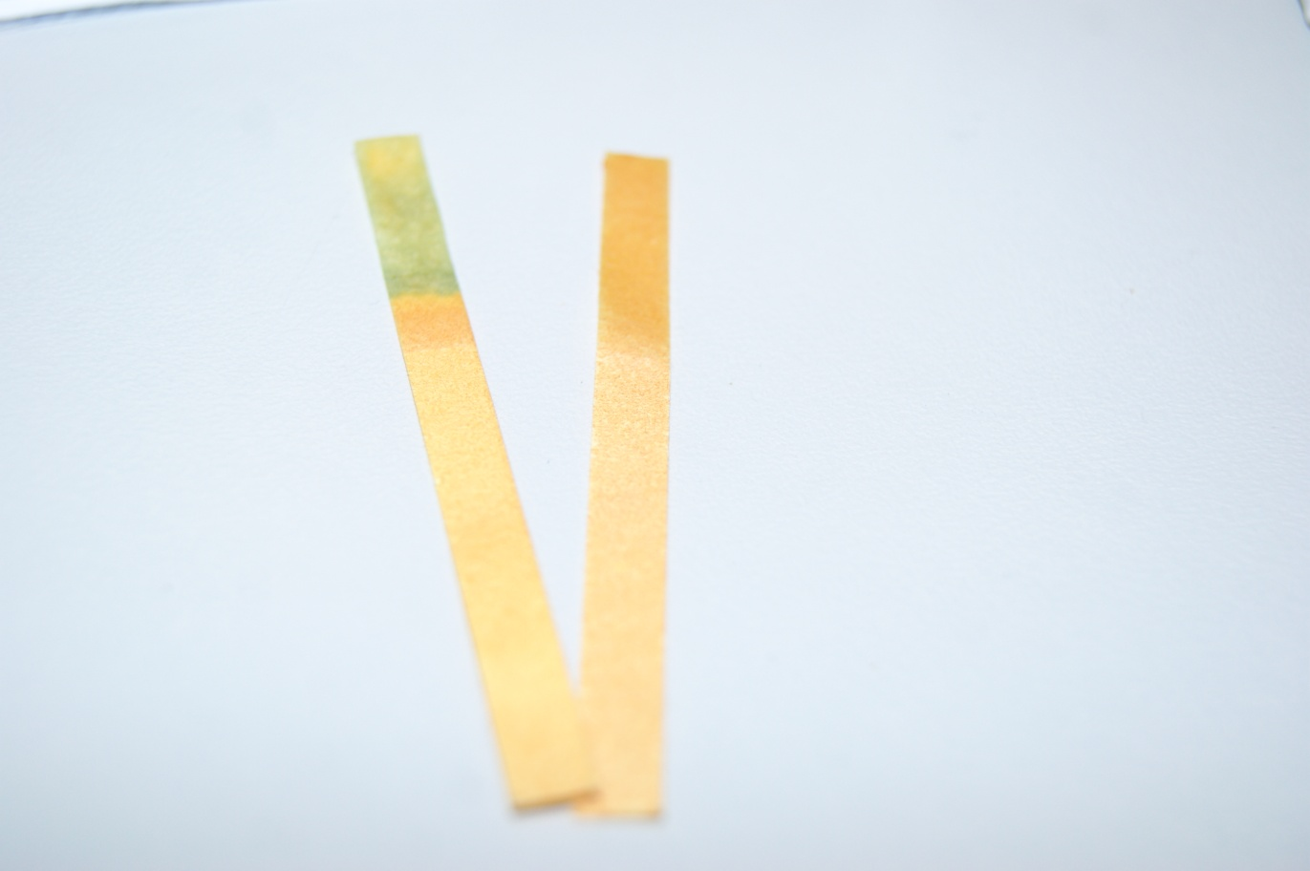

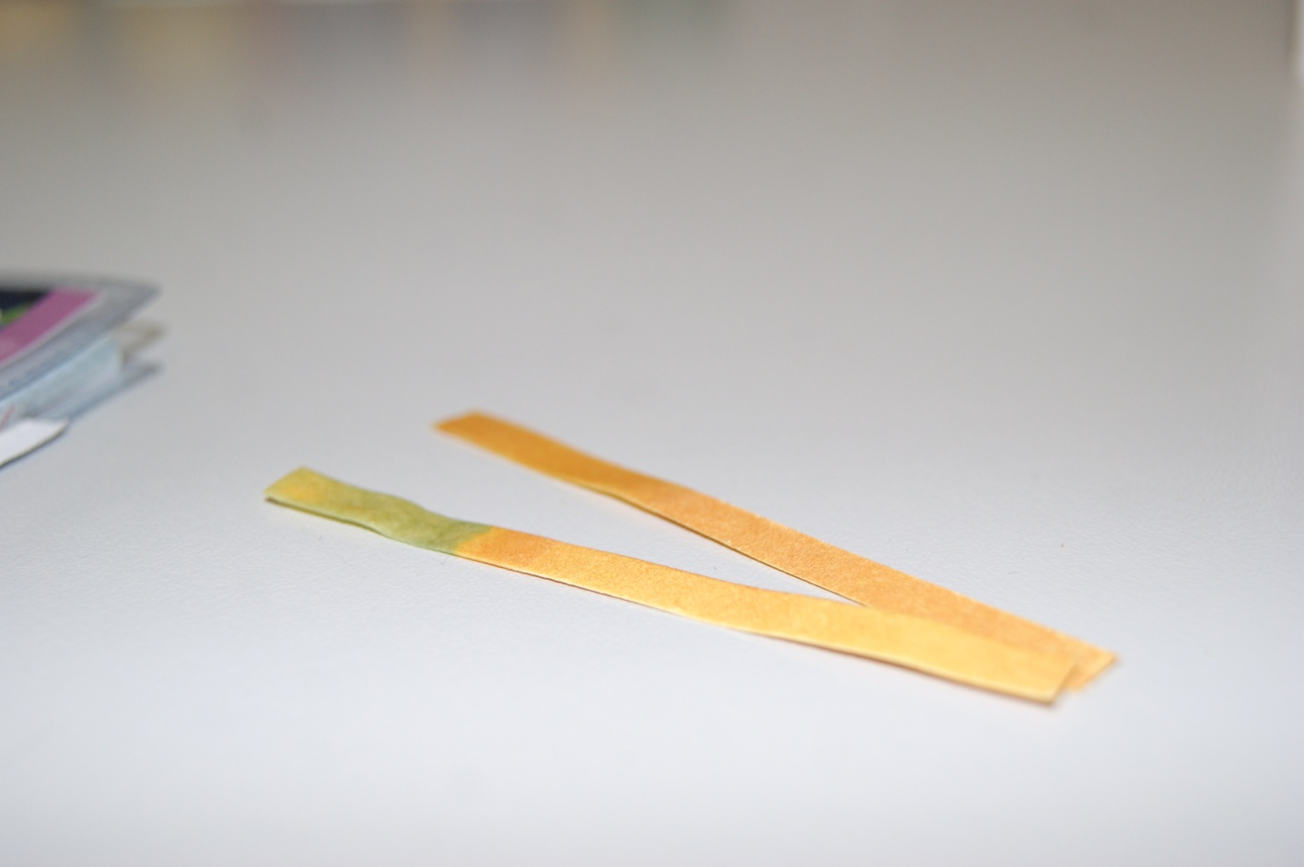

ПРИЛОЖЕНИЕ 2
Взаимодействие жевательной резинки с соляной кислотой
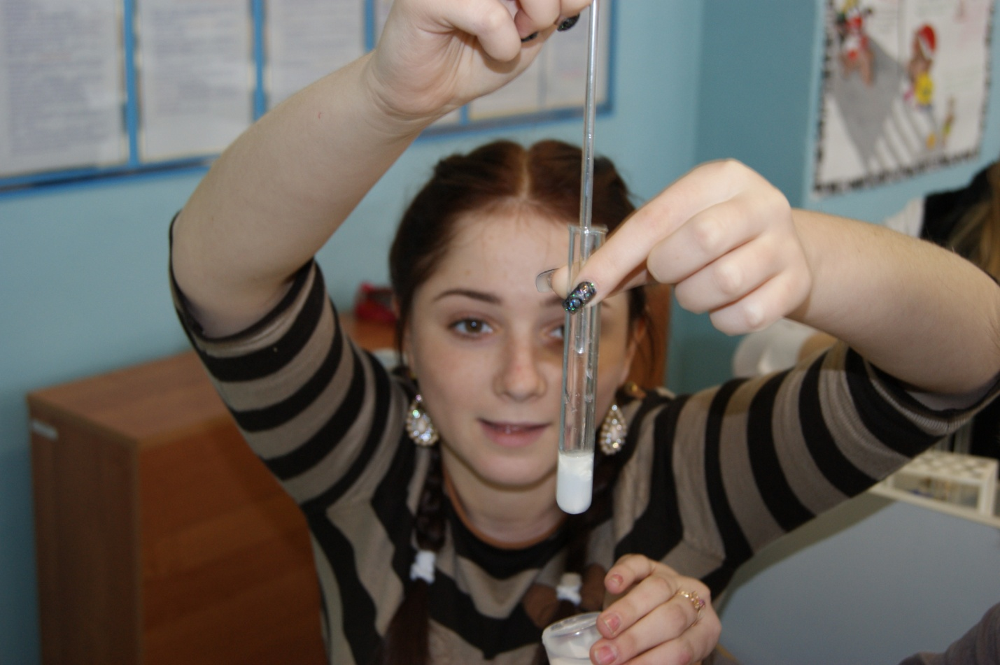

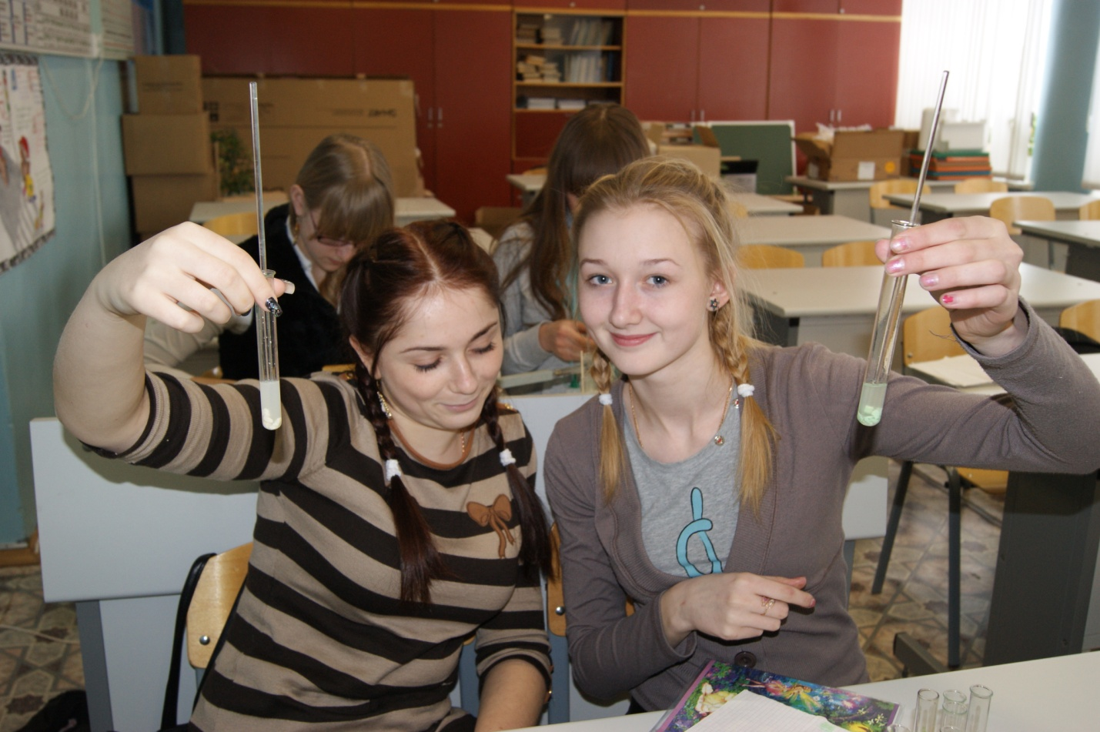

ПРИЛОЖЕНИЕ 3
Определение красителей в жевательной резинке

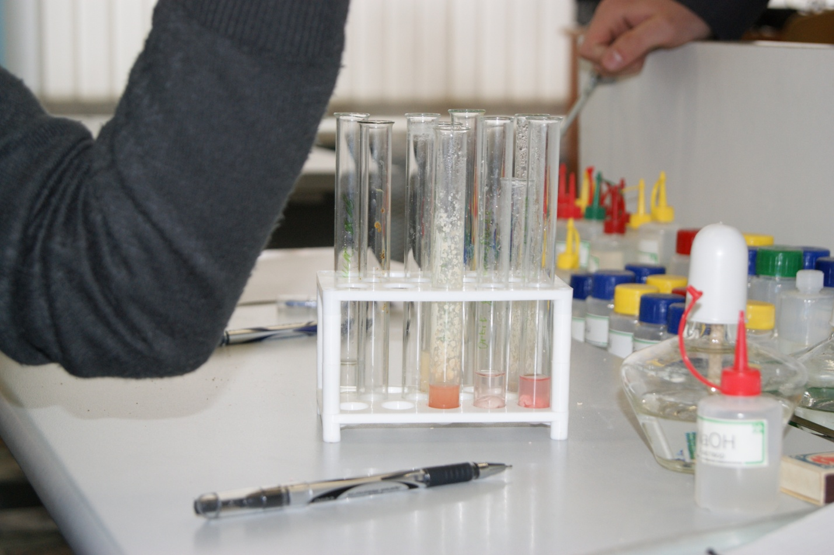

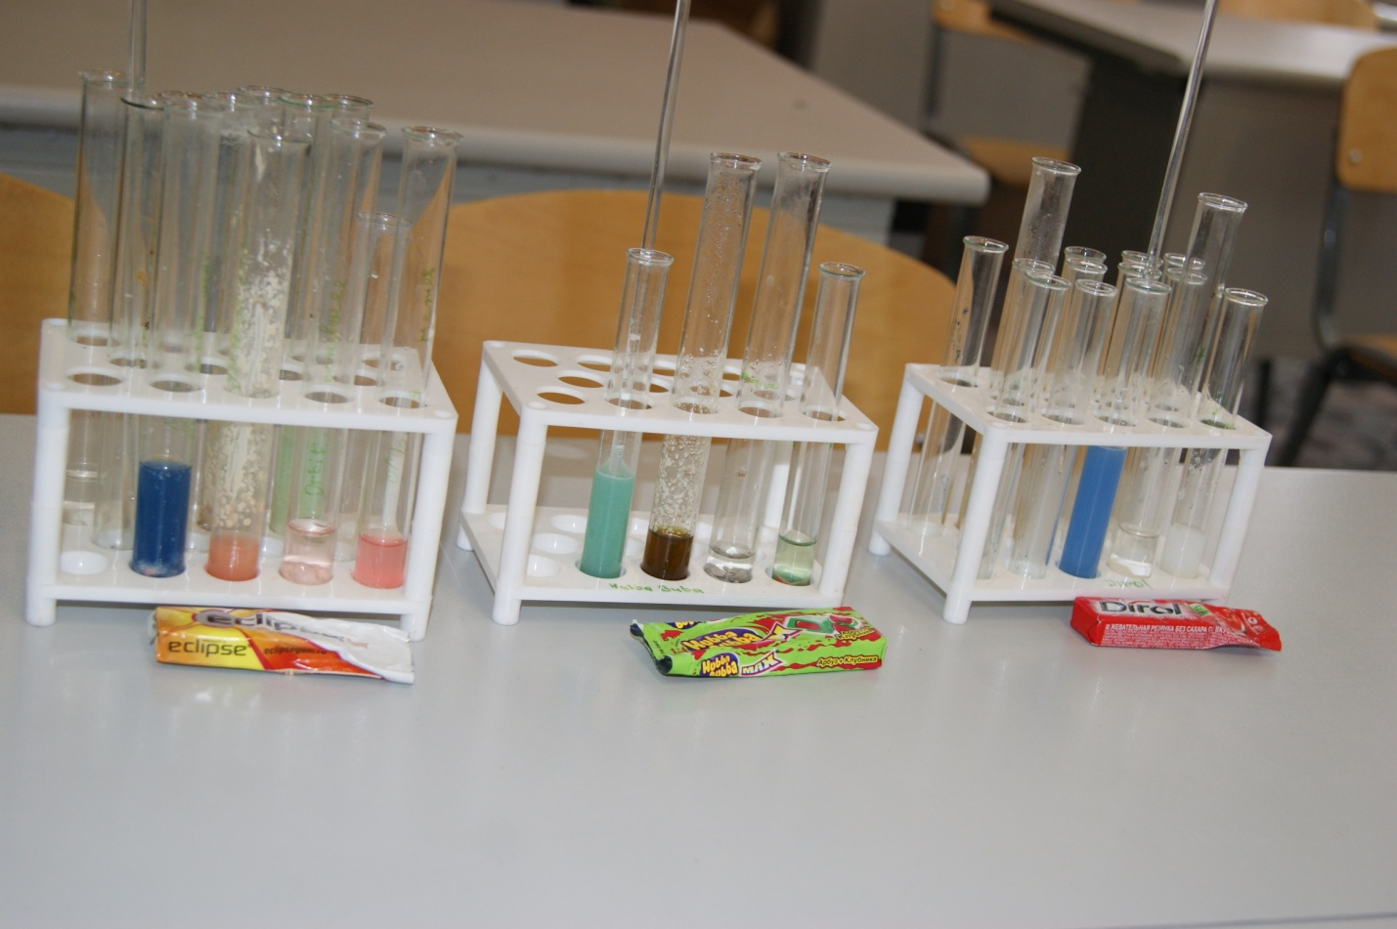
ПРИЛОЖЕНИЕ 4

Определение подсластителей в жевательной резинке

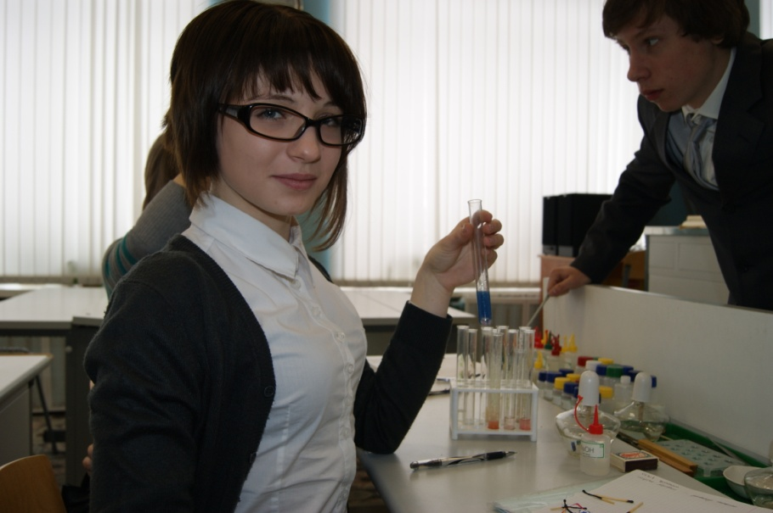
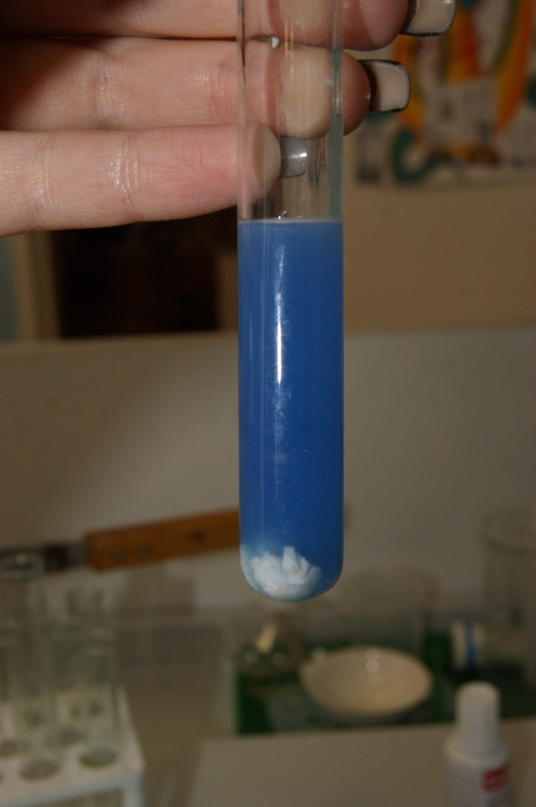
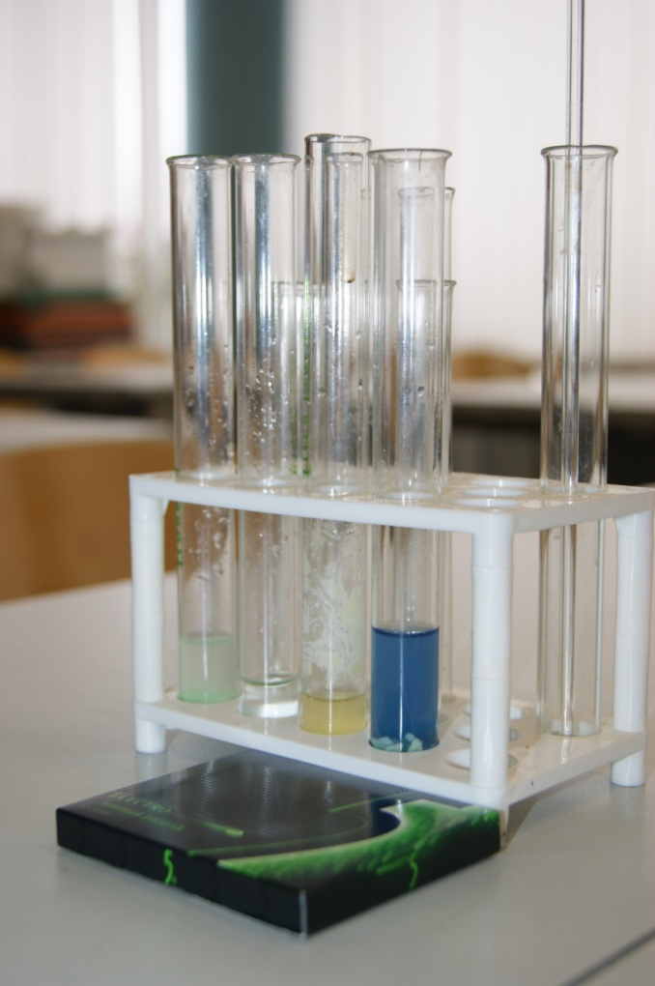

ПРИЛОЖЕНИЕ 5

Анкета «Отношение обучающихся к жевательной резинке»
1)Как часто вы жуете жевательную резинку?
А)только после еды
Б)часто
В)редко
Г)не жую вообще

2)С какой целью вы используете жевательную резинку?
А)нравится вкус
Б)освежает дыхание
В)получаю удовлетворение
Г)удалить остатки пищи

3)О каких положительных свойствах жевательной резинки вы знаете?
А)свежесть дыхания
Б)чистит зубы от остатков пищи
В)не знаю
Г)улучшает аппетит

4)О каких негативных последствиях жевательной резинки вы знаете?
А)заболевание кариесом
Б)не знаю
В)заболевания желудочно-кишечного тракта
Г)наличие запломбированных зубов

5)Какую жевательную резинку вы предпочитаете?

ПРИЛОЖЕНИЕ 6
Анализ анкеты «Отношение обучающихся к жевательной резинке»

